附件3
2023年克拉玛依市高校毕业生“三支一扶”计划招募流程

1.手机微信搜索小程序“新疆智慧人社”—登录状态—注册新账号—按要求填写信息—设置密码并完成注册（该密码可以用于公共服务平台账号密码登录（1）），已有账号可跳过此环节直接登录。
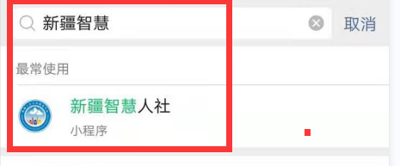
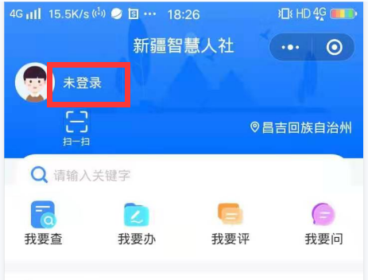
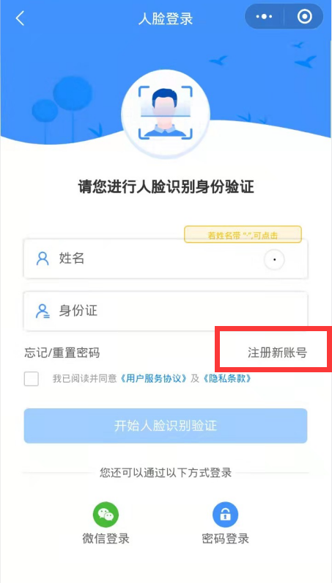
2.使用360/谷歌/火狐浏览器，打开新疆人社公共服务平台（https://222.82.215.217:10641/pc/index.html），将行政区划切换为克拉玛依市，点击右上角登录。

3.可选择多种方式登录，账号（身份证号）密码登录（1）/自治区政务服务平台登录（2）/全国政务服务平台登录（3）/新疆智慧人社扫码登录（4）/电子社保卡登录（5）。
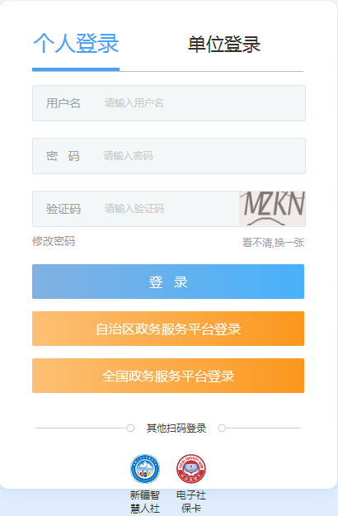
（4、5）
（2）
（3）
（1）

4.登录进入后，选择个人服务—在搜索栏查找“个人基础信息维护”—在线办理—如实填写全部“基本信息”（否则报名时校验不通过）—如实填写全部“联系信息”（信息有误导致后果考生自行负责）—“银行信息”与“材料上传”不需填写上传，直接选择下一步—完成并保存。
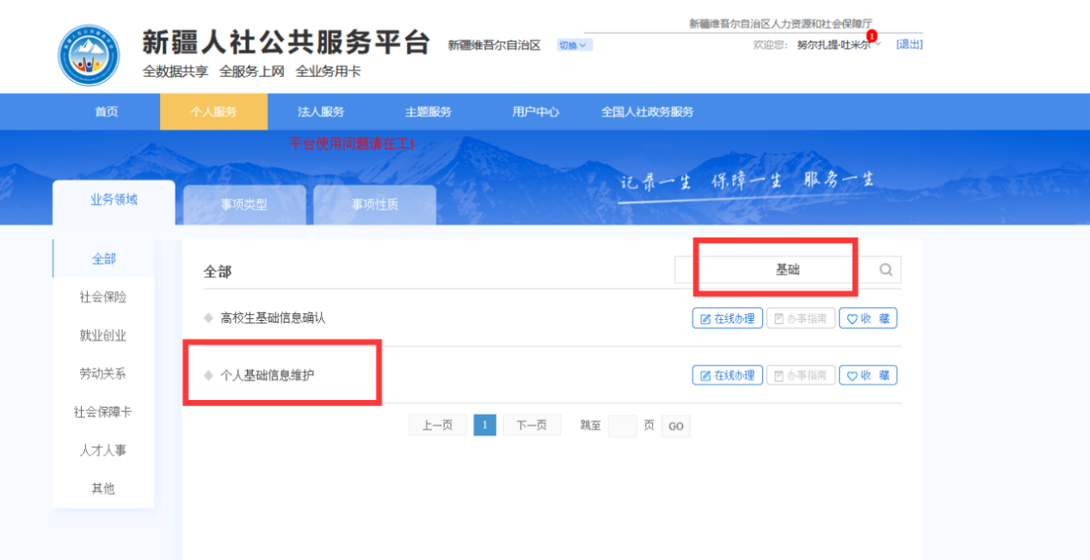

5.请确认行政区划为克拉玛依市，选择个人服务—在搜索栏查找“三支一扶学生报名”—在线办理。
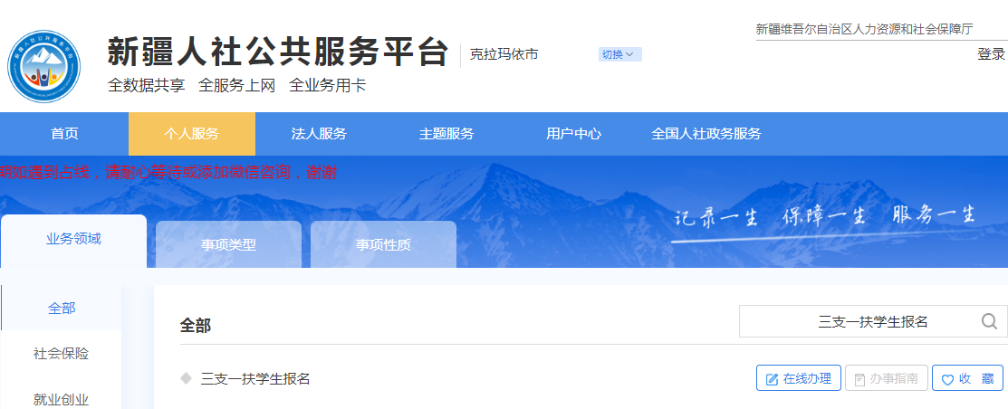

6.在“岗位信息”中选择报考岗位—在“报名信息”中如实填写相应信息—在“材料上传”中上传相应材料（出现绿色对勾即上传成功）—保存。
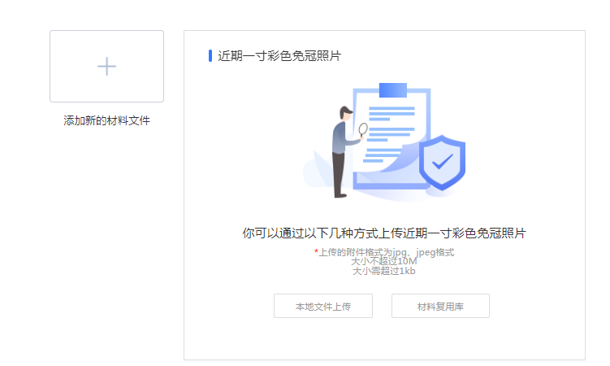

7.考生报名成功后可通过“三支一扶个人情况查询”查看报名状态，报名成功显示为“已报名待审核”。
